2.pielikums
„Kalendāru un plānotāju izgatavošana un piegāde”
ID Nr. LU CFI 2019/31 nolikumam

TEHNISKĀ SPECIFIKĀCIJA, PRETENDENTA TEHNISKAIS UN FINANŠU PIEDĀVĀJUMS

Nr. | Pozīcija/ preces nosaukums | Preces apraksts/  pasūtītāja noteiktās prasības | Attēls ar informējošu raksturu | Prognozētais apjoms | Pretendenta piedāvājums/ tehniskais apraksts (aizpilda pretendents) | Pretendenta piedāvātā cena par 1 (vienu)  vienību, euro,  bez PVN | Pretendenta piedāvātā cena par plānoto apjomu, euro,  bez PVN
1. | Eleganti personalizēti plānotāju vāki no mākslīgās ādas materiāla | Eleganti vāki A5 plānotājiem, no koagulēta PU materiāla ar neaustu tekstilmateriālu aizmugurē (75:25), ar karstspiedē iegūstamu 3D efektu. Vāki ir izmantojami vairākus gadus ar aizdari, iekšpusē /priekšpusē nodalījumi, cilpa pildspalvai, kabata vizītkartēm, institūta logo karstspiedē.  Krāsas un dizains: saskaņots ar pasūtītāju. | 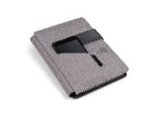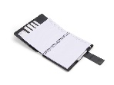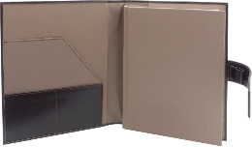 | 20 gab.
2. | Vienkārši personalizēti plānotāju vāki | Vāki A5 plānotājiem, kurus varēs izmantot vairākus gadus ar aizdari, iekšpusē nodalījumi, cilpa pildspalvai, kabata vizītkartēm, uz vāka logo uzdrukāts/iespiests atbilstoši materiālam.  Krāsas un dizains: saskaņots ar pasūtītāju. | 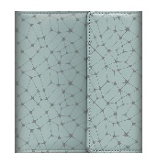 | 100 gab.
3. | 2020.gada plānotājs ievietošanai plānotāja vākos* | A5 izmēra plānotājs,  Kartona vāki 350 gr. balts papīrs  plānotāja iekšlapas: tonēts 120 g/m2 papīrs;  Personalizētās iekšlapas: tonēts 160 g/m2 papīrs;  Plānotājs iesiets kvalitatīvā plastmasas spirālē (balta vai melna)  Personalizēta titullapa, aktuālā gada kalendārs plānotāja sākumā, nākamā gada kalendārs plānotāja beigās, atvērumā viena nedēļa + piezīmju vieta; 27 +/-3 lapas puses piezīmēm beigās, 4 personalizēti attēli mēneša sākumā, Vārda dienas  Latvijas Valsts svētku dienas.  Krāsas un dizains: saskaņots ar pasūtītāju. | 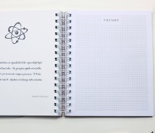 | 130 gab.
4. | Spirāļots sienas kalendārs ar 12 bildēm | Izmērs A4, aizvērtā veidā, atvērtā veidā A3 (horizontāls)  Priekšējais vāks - abpusējā pilnkrāsu druka (4+4), A4(297x210mm); lakoti elementi, laminēts  12 mēnešu lapas - abpusējā pilnkrāsu druka (4+4), A4(297x210mm);  Aizmugures vāks 2021. gada kalendārs  Kalendāra daļā redzams iepriekšējais un nākamais mēneši  Mēnešu/nedēļas dienu nosaukumi latviešu un angļu valodās  Stiprinājuma veids - metāla spirāle (balta vai melna) starp kalendāra attiecīgā mēneša lapu un bildi  Metāla caurumiņš vākam, caurumiņš pārējām lapām, datumu lodziņš  Iesaiņots kvalitatīvā plastmasas maisiņā  Priekšējais/aizmugurējais vāks biezāks, piemēram, 330 g kartons, mēnešu lapas ne mazāk kā 200g krītpapīrs/dizaina papīrs vai taml.  Zinātnisko fotogrāfiju izejas faili no Pasūtītāja puses, mākslas fotogrāfijas no pasūtītāja/izpildītāja pēc nepieciešamības  Maketēšana, fotogrāfiju mākslinieciska apstrāde (divu vai vairāku fotogrāfiju sapludināšana/savienošana vienā).  Krāsa, dizains un fotogrāfijas: saskaņots ar pasūtītāju. | 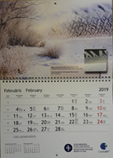  Zinātniska bilde  Mākslinieciska bilde  Apvienota bilde  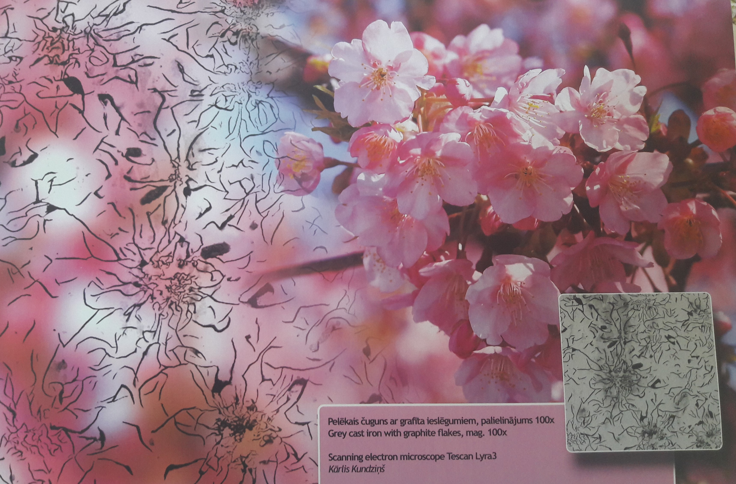  *Attēlam ilustratīva nozīme | 150 gab.
5. | Spirāļots sienas kalendārs ar 12 bildēm | Izmērs A3, aizvērtā veidā, atvērtā veidā A2 (horizontāls)  Priekšējais vāks - abpusējā pilnkrāsu druka (4+4), A4(297x210mm); lakoti elementi, laminēts  12 mēnešu lapas - abpusējā pilnkrāsu druka (4+4), A4(297x210mm);  Aizmugures vāks 2021. gada kalendārs  Kalendāra daļā redzams iepriekšējais un nākamais mēneši  Mēnešu/nedēļas dienu nosaukumi latviešu un angļu valodās  Stiprinājuma veids - metāla spirāle (balta vai melna) starp kalendāra attiecīgā mēneša lapu un bildi  Metāla caurumiņš vākam, caurumiņš pārējām lapām, datumu lodziņš  Iesaiņots kvalitatīvā plastmasas maisiņā  Priekšējais/aizmugurējais vāks biezāks, piemēram, 330 g kartons, mēnešu lapas ne mazāk kā 200g krītpapīrs/dizaina papīrs vai taml.  Zinātnisko fotogrāfiju izejas faili no Pasūtītāja puses, mākslas fotogrāfijas no pasūtītāja/izpildītāja pēc nepieciešamības  Maketēšana, fotogrāfiju mākslinieciska apstrāde (divu vai vairāku fotogrāfiju sapludināšana/savienošana vienā).  Krāsa, dizains un fotogrāfijas: saskaņots ar pasūtītāju. | 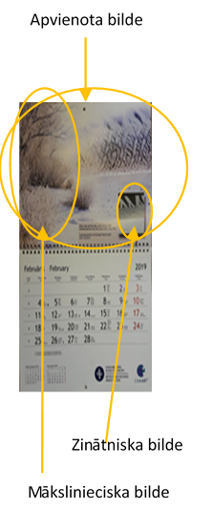  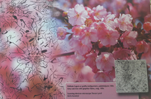  Attēlam ilustratīva nozīme | 150 gab.
KOPĀ euro bez PVN:

Pasūtītājām līguma izpildes laikā nav pienākums pasūtīt visas Tehniskajā specifikācijā norādītās preces. Pasūtītājam ir tiesības Preci pasūtīt pa daļām tādā apjomā, kāds Pasūtītājam ir nepieciešams.
Pretendentam savā Piedāvājumā jānorāda detalizēts Preces apraksts. Vēlams, ka Pretendents piedāvājumam pievieno informatīvos materiālus, kas precizē Preces tehnisko informāciju, tajā skaitā Preces attēlu.
Finanšu piedāvājumā norādītajās cenās jāiekļauj visas izmaksas, kas attiecas un ir saistītas ar Līguma izpildi, tajā skaitā visi ar Preču piegādes veikšanu saistītie izdevumi, transporta izdevumi un visi Latvijas Republikas normatīvajos aktos paredzētie nodokļi, izņemot PVN (pievienotās vērtības nodoklis). Finanšu piedāvājumā cenas norādāmas ar divām zīmēm aiz komata, bez PVN

Pretendents/pretendenta
pilnvarotā persona:

_______________________ __________________ ________________
/vārds, uzvārds/ /amats/ /paraksts/

_______________ 2019.gada ___.___________
/parakstīšanas vieta/

